4. Мероприятия по внедрению программного обеспечения в информационную систему
4.1 Обследование рабочего места
Было обследовано рабочее место в поликлинике ГБУЗ НО «Тоншаевская ЦРБ». Компьютер на базе операционной системы Windows 10, оснащённый 4 ГБ оперативной памяти и имеющий более 50 ГБ свободного дискового пространства, полностью соответствует минимальным системным требованиям для установки всего необходимого программного обеспечения. Нарушений в работе оборудования не выявлено.
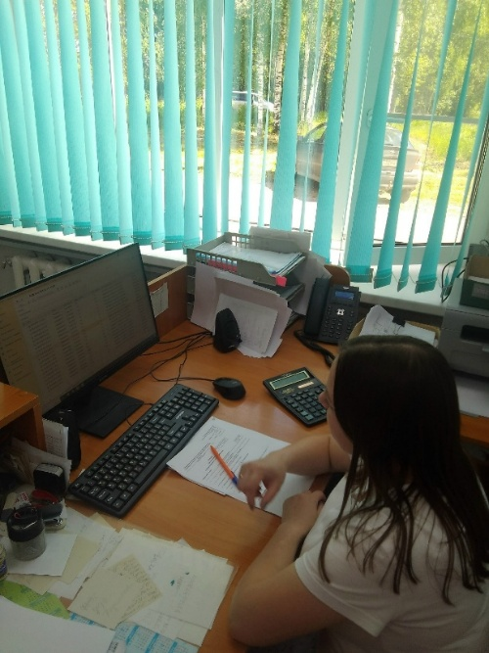
Рисунок 1 – Рабочее место в ЦРБ

4.2 Установка программного обеспечения
На компьютер регистратора были последовательно установлены следующие программные продукты:
- 1С:Предприятие с конфигурацией «Управление поликлиникой» для учёта пациентов и платных услуг;
- Текстовый редактор Notepad++ для работы с конфигурационными файлами и документацией.
Все программы установлены со стандартными параметрами, без изменения настроек по умолчанию. Установка прошла без ошибок.
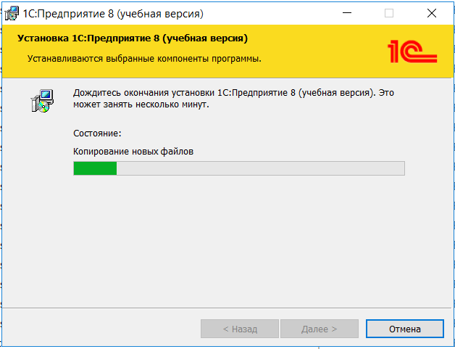
Рисунок 2 – Процесс установки 1С на рабочей станции
4.3 Ввод в эксплуатацию и обучение сотрудника
После завершения установки и первичной настройки программное обеспечение было передано в опытную эксплуатацию сотруднику регистратуры. С регистратором проведён краткий инструктаж по работе с программой 1С (добавление пациента, запись на приём к врачу, формирование расписания). Навыки работы проверены, замечаний от сотрудника не поступило. Программное обеспечение признано готовым к работе в штатном режиме.
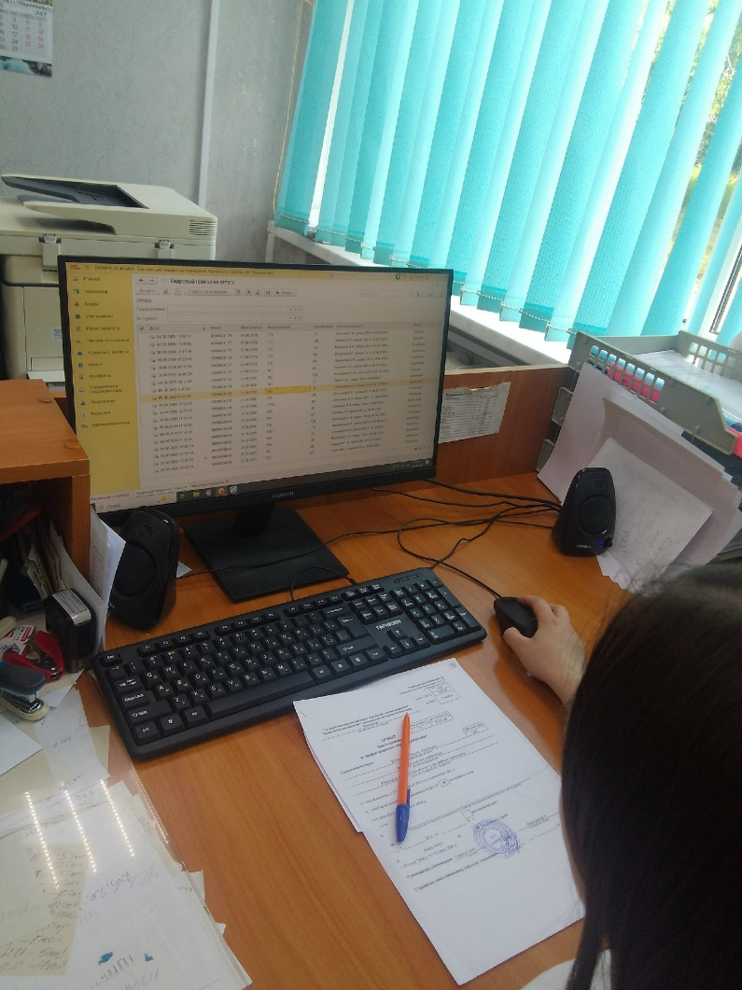
Рисунок 3 – Регистратор за работой с установленным программным обеспечением

4.4 Результат внедрения
В результате проведённых мероприятий:
- Все необходимые программы успешно установлены на рабочем месте регистратора;
- Выполнена первичная настройка и проверка работоспособности;
- ПО функционирует стабильно, конфликтов не выявлено.
Вывод: Внедрение программного обеспечения в информационную систему ГБУЗ НО «Тоншаевская ЦРБ» выполнено успешно. ПО готово к полноценной эксплуатации.

